**Grupo VLC.**

___________________________________________________________________

**FCEFyNApp.**

**Documento de Arquitectura de Software.**

___________________________________________________________________

Autores: López Gastón, Vignolles Iván, Lamberti Germán.

Versión del documento: 1.0.0

Materia: Ingeniería del Software.

Profesor: Nonino, Julián.

Facultad de Ciencias Exactas, Físicas y Naturales.

Universidad Nacional de Córdoba.

Año 2017.

**Historial de revisiones.**

|  |  |  |  |
| --- | --- | --- | --- |
| **Versión** | **Fecha** | **Resumen de cambios.** | **Autor/es** |
| 1.0.0 | 28/05/2017 | Documento inicial. | López Gastón.  Vignolles Iván.  Lamberti Germán. |

**Índice.**

1. INTRODUCCIÓN……………………………………….…………..4

1.1 OBJETIVO DEL DOCUMENTO…………….………………….…4

2. VISTAS DE CASO DE USO………………………………………5

2.1 DIAGRAMA DE ACTIVIDAD DE CU1……………….…....6

2.2 DIAGRAMA DE ACTIVIDAD DE CU2……………….…....7

2.3 DIAGRAMA DE ACTIVIDAD DE CU3, CU4 Y CU5….….8

2.4 DIAGRAMA DE ACTIVIDAD DE CU6, CU7 Y CU8..…....9

3. DIAGRAMA DE ARQUITECTURA PRELIMINAR……………..10

4. DESCRIPCIÓN GENERAL DEL SISTEMA…………………….11

5. DEFINICIÓN DE ARQUITECTURA…………………....………..11

6. DIAGRAMA DE DESPLIEGUE………………………….……….12

7. DIAGRAMA DE COMPONENTES………………………………12

8. PRUEBAS DE INTEGRACIÓN…………………………………..13

Documento de arquitectura de software.

1. Introducción.
   1. Objetivos del documento.

Este documento es actualizable de acuerdo a los cambios técnicos de arquitectura que vayan apareciendo. El objetivo del documento es mantener organizada la arquitectura técnica organizacional que va a presentar el sistema a desarrollar y proveer una fuente de referencia para los analistas y diseñadores de la aplicación. Estos últimos utilizarán este documento para propósitos informativos de entendimiento de la actual arquitectura, y para los propósitos del análisis con el fin de discernir si la arquitectura, como es, apoyará los requisitos de la aplicación. Todos los cambios aplicables a la arquitectura deberán ser aprobados por las dos terceras partes del total del equipo VLC.

1. Vistas de Casos de Uso

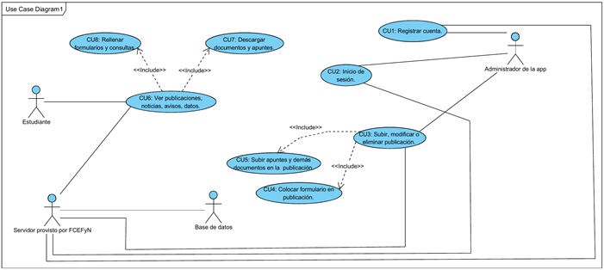

Casos de uso del diagrama anterior:

## CU1: Registrar cuenta de administrador.

## CU2: Realizar inicio de sesión

## CU3: Subir, modificar o eliminar publicación.

## CU4: Colocar formulario en publicación.

## CU5: Subir apuntes y demás documentos en la publicación.

## CU6: Ver publicaciones, noticias, avisos, datos.

## CU7: Descargar documentos y apuntes.

## CU8: Rellenar formularios y consultas.

## 

## 

## DIAGRAMA DE ACTIVIDAD CU1

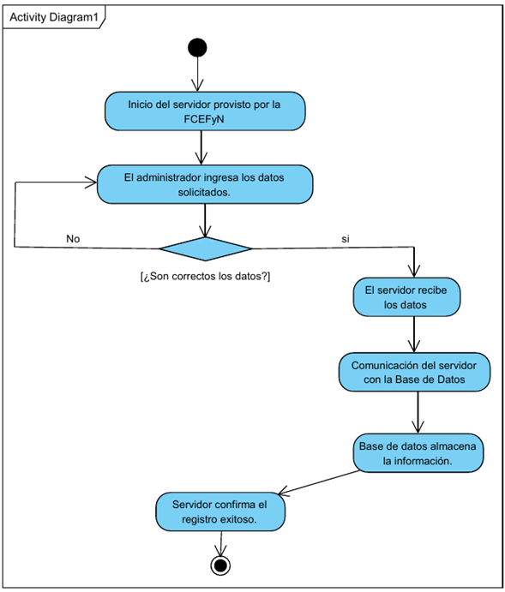

## 

## DIAGRAMA DE ACTIVIDAD CU2

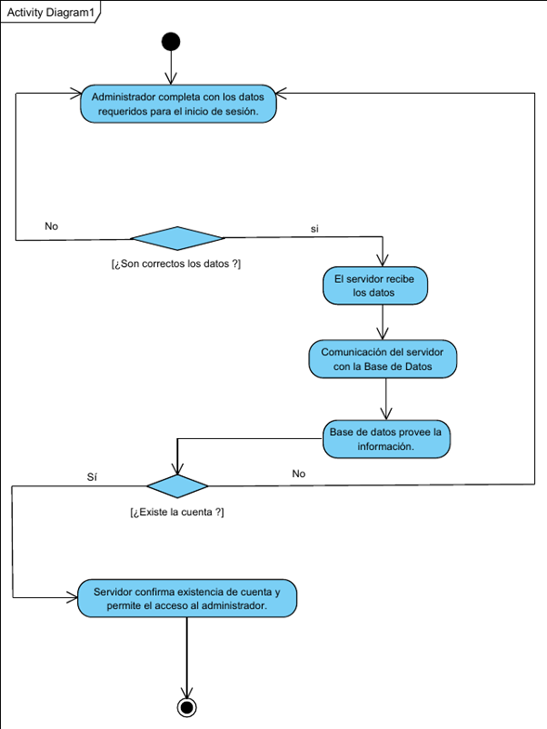

## 

## DIAGRAMA DE ACTIVIDAD DE CU3, CU4 Y CU5

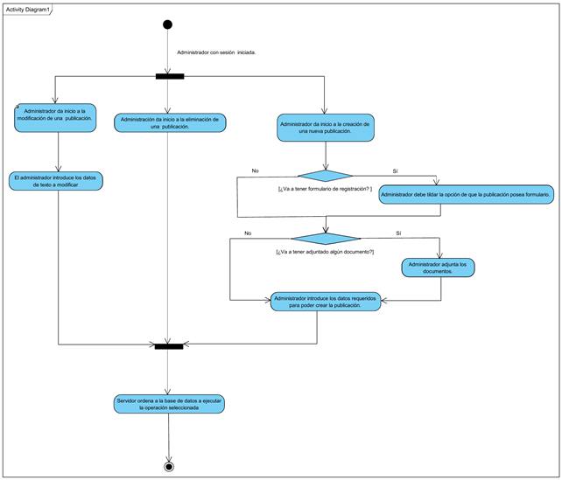

## 

## 

## 

## DIAGRAMA DE ACTIVIDAD DE CU6, CU7 Y CU8

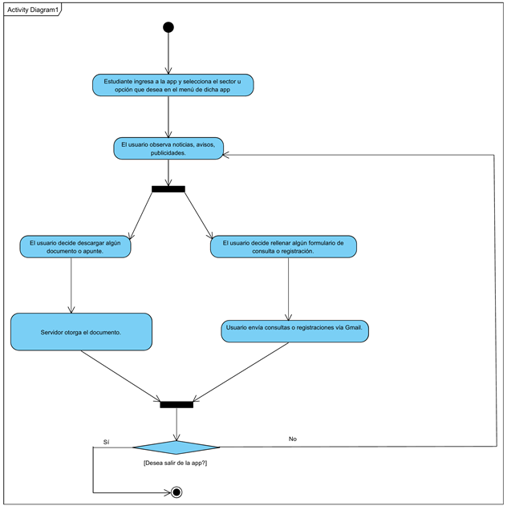

1. 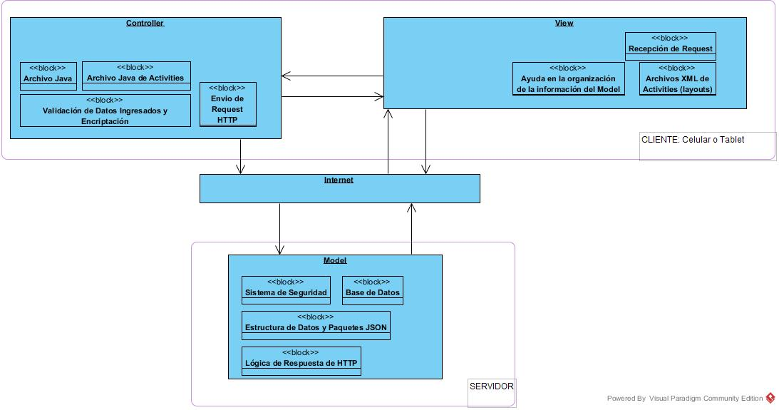DIAGRAMA DE ARQUITECTURA PRELIMINAR

Anotaciones preliminares

Módulos:

MVC:

**View:** Screen. (Login, registro, mostrar publicación, listar publicaciones, menú).

**Controller:** Peticiones Http y encriptado. Event Handler (1 controler por view).

Actualización de views.

**Model:** Creación, modificación y eliminación de publicaciones. Administración de cuentas y seguridad. Notificación de actualización.

1. 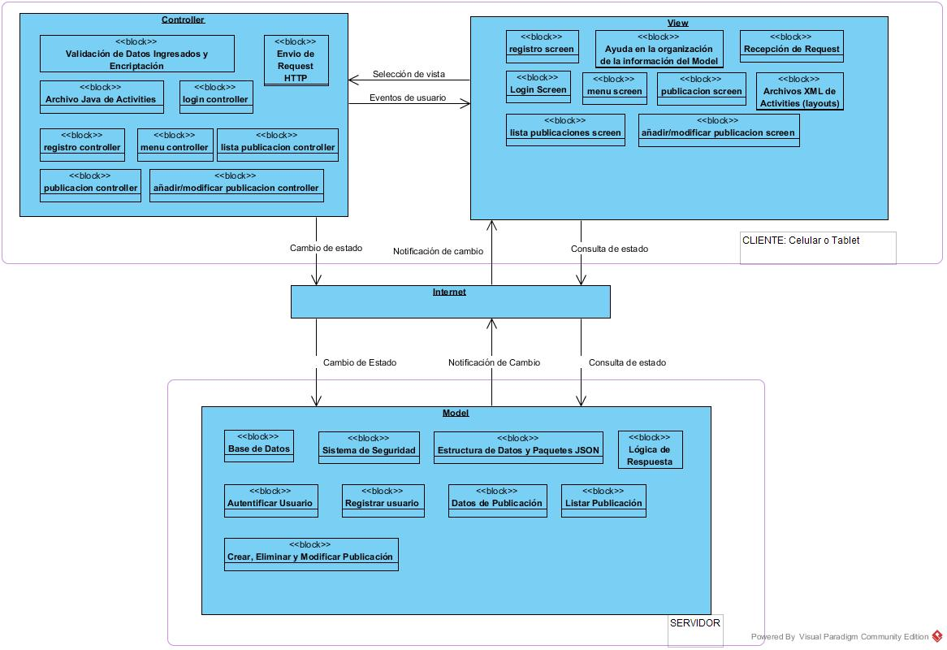Descripción general del sistema.
2. Definición de la Arquitectura

La arquitectura seleccionada para el desarrollo del sistema es una arquitectura

MVC combinada con la arquitectura Cliente-Servidor.

Elegimos MVC porque nos permite separar la *presentación* e *interacción de lo datos* del sistema. El sistema se estructura en tres componentes lógicos que interactúan entre sí. El componente Model maneja los datos del sistema y las operaciones asociadas a esos datos. El componente Vista define y gestiona como se presentan los datos al usuario. El componente Controlador dirige la interacción del usuario y pasa estas interacciones a Vista y Modelo. Estos tres componentes se pueden visualizar en los diagramas de bloque anteriores. En el caso de la aplicación del presente trabajo se necesita tener diferentes interacciones y representación de la distintas noticias –o publicaciones- , y resulta beneficioso para esto aplicar el patrón MVC. Cabe destacar que debido a las formas de representación de interacción pueden cambiar en algún futuro, es muy probable que dicho patrón aporte grandes ventajas.

Además, podemos mencionar que utilizamos la Arquitectura Cliente-Servidor donde el Model es parte del servidor ofreciendo así mayor accesibilidad a través de la red.

1. Diagrama de despliegue.

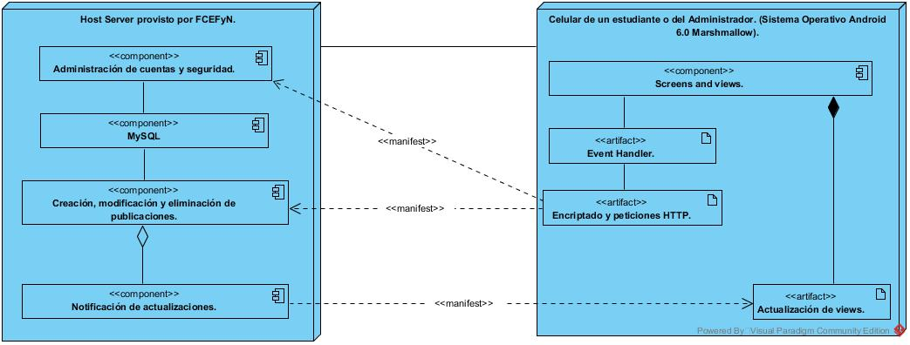

1. Diagrama de componentes.

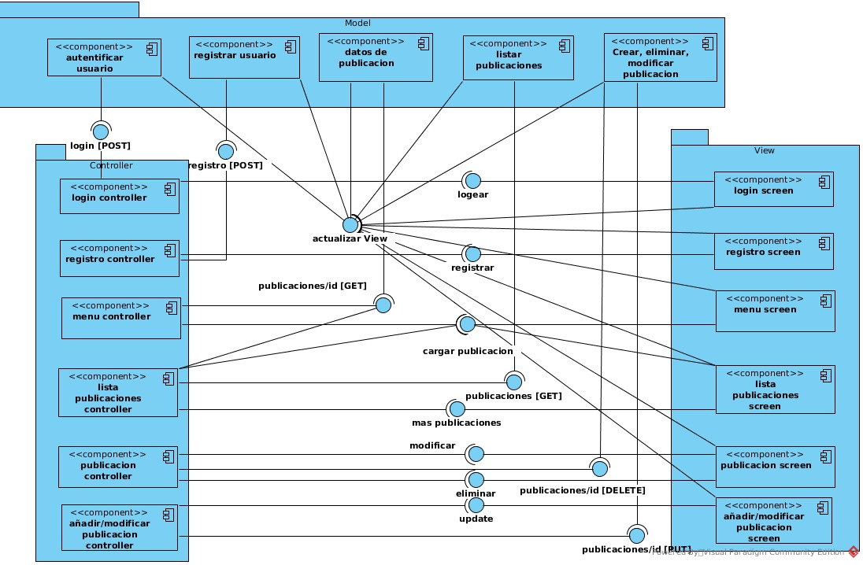

1. PRUEBAS DE INTEGRACIÓN